**花蓮縣花蓮市美崙國中資源回收分類與具體方法**

**一、分類回收事項**

1.資源回收垃圾分類主要分為七類：

分別是**紙類、鋁箔包、鐵類、鋁類、塑膠類(不包含廢膠)、寶特瓶、廢乾電池**。  
2.資源回收物需依照不同分類，以不同容器或紙箱裝滿後，再送交至活動衛生組。

3.資源回收物由活動衛生組檢查，未依規定清潔、分類班級將登記，並需拿回教室重新整理。

4.垃圾子車平時上鎖，每日打掃時間開放倒垃圾，若發現該班垃圾桶中含三件以上資源回收物，將登記班級，並且需要拿回教室整理後，才可以再送到垃圾子車。(若因此錯過時間，則下一日再倒)

5.回收原則：**a乾淨(無髒污)、b整齊(擺放、壓縮)、c分類(複合式材質拆開)**

6.以上回收事項，若一學期內登記累計至第四次時，該班每次被登記時扣生活教育競賽整潔乙分。

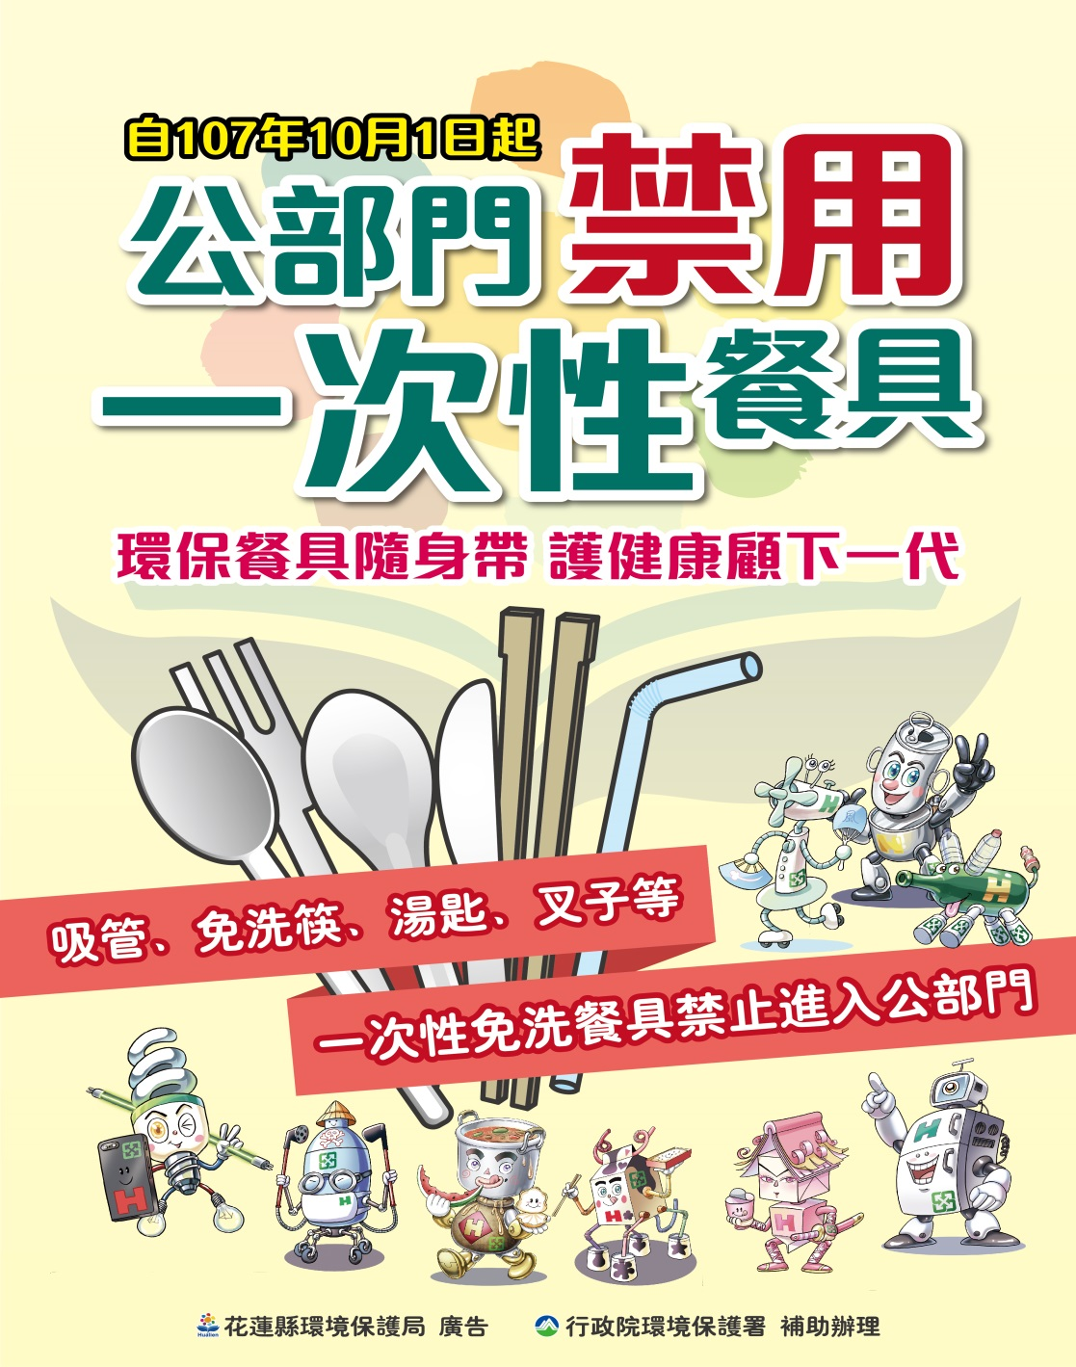

**二、分類說明**

|  |  |
| --- | --- |
| 類別1 | 項目 |
| **紙類** | 報紙、雜誌、書籍、包裝紙、宣傳紙、月曆、瓦楞紙、紙箱、紙盒、紙製禮盒 |
| 回收撇步 | 1.紙類回收前要先去除塑膠封面、塑膠袋 膠帶、線圈、訂書針等非紙類物品。  2.紙箱或紙盒先去除膠帶，拆開、壓平後回收。  3.裝箱或塑膠繩綑綁，方便處理及疊放。  4.請勿將油膩或骯髒的紙張回收，例如：用過的衛生紙、油膩的購物紙袋。  D:\113活動組(志毅)\環保回收\139727685_5396073160410449_2878108484370601937_n.jpg |

|  |  |
| --- | --- |
| 類別2 | 項目 |
| **鋁箔包** | 利樂包、鋁箔包 |
| 回收撇步 | 先將吸管、吸管套去除，清洗乾淨後瀝乾，再壓扁回收。  D:\113活動組(志毅)\環保回收\318879440_534416812062649_4769478576868099554_n.jpg |

|  |  |
| --- | --- |
| 類別3 | 項目 |
| **鐵類** | 鐵器、飲料鐵罐(硬，不易壓扁) |
| 回收撇步 | 1.大型不規則鐵器去除非鐵質部份後，直接交由活動衛生組。  2.鐵罐需先倒空容器內之殘餘物，用水略微清洗、瀝乾。  3.請勿將尖銳或軟質鐵製品回收，例如：剪刀、刀片、訂書針。  4.複合式材質需分離後才能回收。 |

|  |  |
| --- | --- |
| 類別4 | 項目 |
| **鋁類** | 鋁器 飲料鋁罐(軟，易壓扁) |
| 回收撇步 | 1.大型不規則鋁器直接交由去除非鋁質部份後，直接交由活動衛生組。  2.鋁罐需先倒空容器內之殘餘物，用水略微清洗、瀝乾，再壓扁回收。  3.複合式材質需分離後才能回收。  D:\113活動組(志毅)\環保回收\178359210_172194798118705_1782610899608440571_n.jpg |

|  |  |
| --- | --- |
| 類別5 | 項目 |
| **塑膠類** | 養樂多瓶、優酪乳瓶、硬質塑膠 |
| 回收撇步 | 1.塑膠容器先去除廣告塑膠膜，倒空內容物，洗淨、瀝乾、壓扁或疊放後回收。  2.非回收商回收的塑膠類：廢膠(如塑膠蛋盒、餅乾塑膠盒、原子筆蓋、原子筆芯等)請自行帶回處理。  D:\113活動組(志毅)\環保回收\9a9c7f37-11d7-40b4-89ee-12ebf740e01a.jpg |

|  |  |
| --- | --- |
| 類別6 | 項目 |
| **寶特瓶** | 寶特瓶飲料罐 |
| 回收撇步 | 去除廣告塑膠膜、倒空內容物、洗淨、瀝乾、壓扁或疊放後回收。(瓶蓋另外回收)  D:\113活動組(志毅)\環保回收\2becd672-e3ac-434e-8c46-9eb6bf0b75a3.jpg |

|  |  |
| --- | --- |
| 類別7 | 項目 |
| **廢乾電池** | 鹼性電池、鋰電池、充電電池、鈕扣電池 |
| 回收撇步 | 直接送至學務處廢電池儲存桶。(行動電源不回收) |

註:

1.本校不回收保麗龍、玻璃。

2.壞掉的木質掃把拖把直接丟垃圾子車(需去除塑膠類)。

3.光碟片直接交由活動衛生組。(非破裂，需去除塑膠套)  
4.以上未列的回收項目為回收廠商無法協助清運項目，請自行帶回處理。  
5.回收分類做得好，地球環境更美好。謝謝大家!!